詢問 GPT  
以下資料  
1.請他比較 logistic regression 還有 SVM

1. Genrate 300 random variable X(i) in 0 to 1000

2. Y(i)=1 IF 500< X(i)< 800, ELSE Y(I)=0

3. Write Logistic regression and output PREDICT RESULT y1, SVM output predict result y2

4. draw X, Y and X,Y1 in one figure , and draw X, Y and X,Y2 in another

| import numpy as np  import matplotlib.pyplot as plt  from sklearn.linear_model import LogisticRegression  from sklearn.svm import SVC  from sklearn.model_selection import train_test_split  # Step 1: Generate 300 random values for X(i) in the range [0, 1000]  np.random.seed(42) # For reproducibility  X = np.random.uniform(0, 1000, 300).reshape(-1, 1)  # Step 2: Define Y(i) based on the condition 500 < X(i) < 800  Y = np.where((X > 500) & (X < 800), 1, 0).reshape(-1)  # Step 3: Train Logistic Regression and SVM models  # Split data into training and testing sets  X_train, X_test, Y_train, Y_test = train_test_split(X, Y, test_size=0.2, random_state=42)  # Logistic Regression  log_reg = LogisticRegression()  log_reg.fit(X_train, Y_train)  y1 = log_reg.predict(X)  # Support Vector Machine  svm = SVC()  svm.fit(X_train, Y_train)  y2 = svm.predict(X)  # Step 4: Plotting the results  # Plot 1: X vs Y and X vs Y1 (Logistic Regression)  plt.figure(figsize=(12, 6))  # Plot X vs Y (True labels)  plt.subplot(1, 2, 1)  plt.scatter(X, Y, color='blue', label='True Labels (Y)', alpha=0.6)  plt.plot(X, y1, color='red', label='Logistic Regression Prediction (Y1)', linestyle='--')  plt.xlabel('X')  plt.ylabel('Y')  plt.title('Logistic Regression: X vs Y and X vs Y1')  plt.legend()  # Plot 2: X vs Y and X vs Y2 (SVM)  plt.subplot(1, 2, 2)  plt.scatter(X, Y, color='blue', label='True Labels (Y)', alpha=0.6)  plt.plot(X, y2, color='green', label='SVM Prediction (Y2)', linestyle='--')  plt.xlabel('X')  plt.ylabel('Y')  plt.title('SVM: X vs Y and X vs Y2')  plt.legend()  plt.tight_layout()  plt.show() |
| --- |

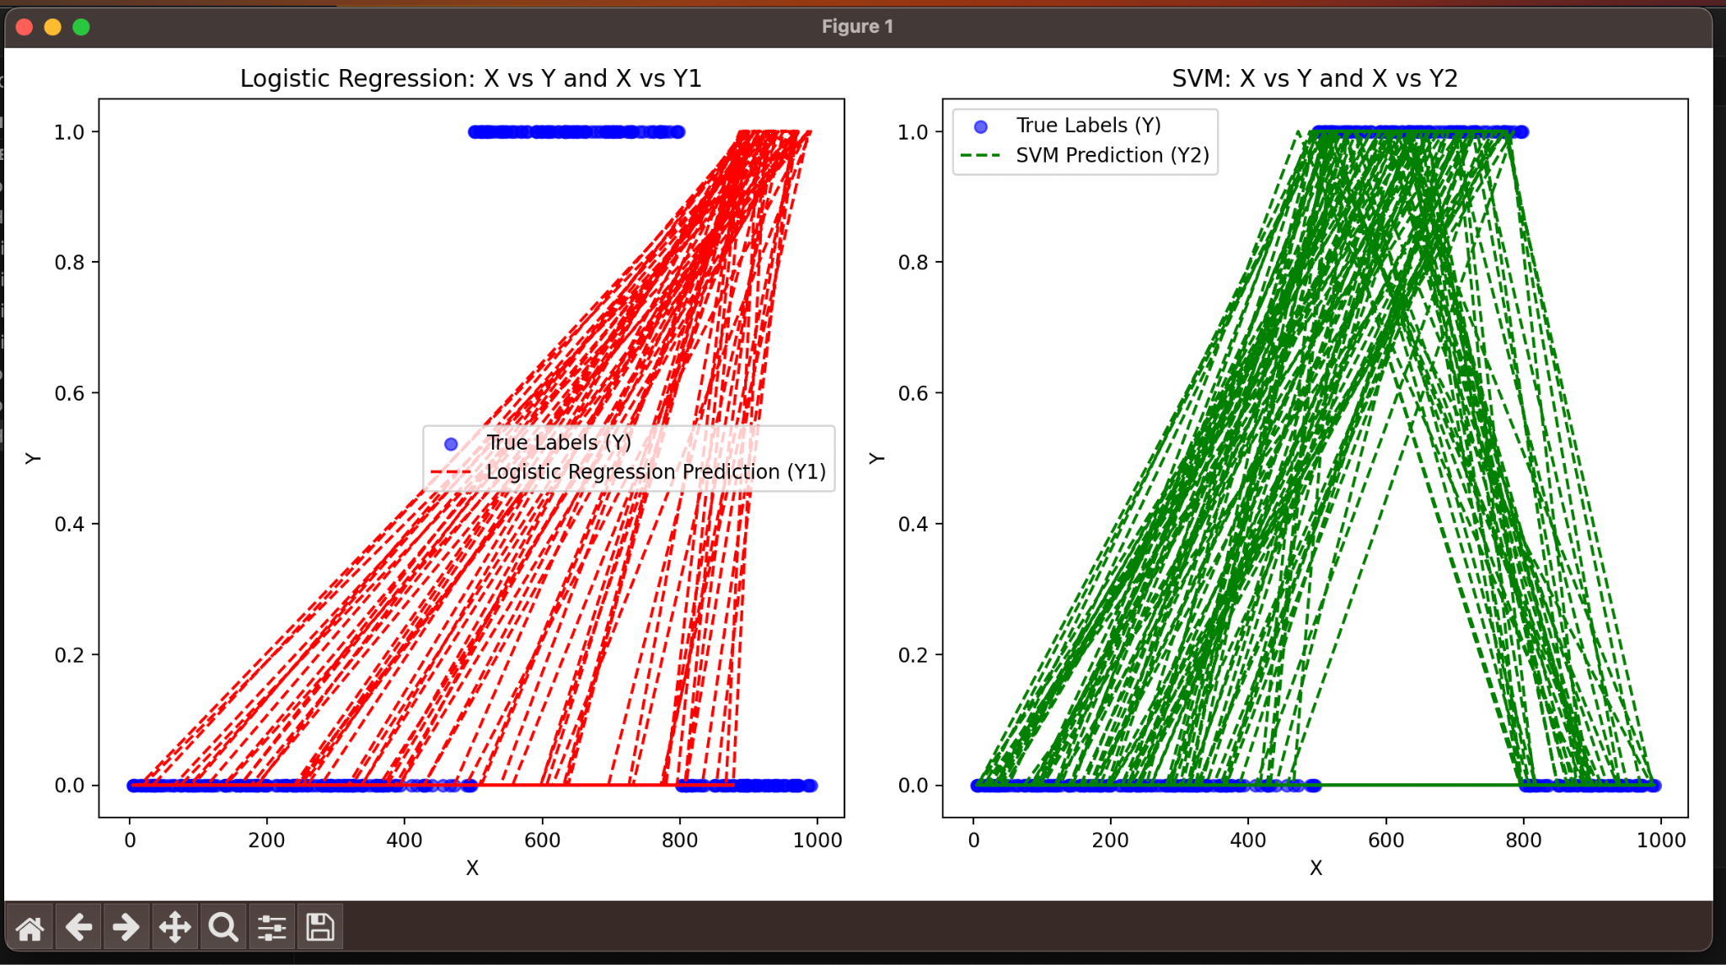

2.使用 SVC 來處理 2D 數據集，並在 Streamlit 中展示分類結果

| import streamlit as st  import numpy as np  import matplotlib.pyplot as plt  from sklearn.svm import SVC  from sklearn.datasets import make_circles  from sklearn.model_selection import train_test_split  from mpl_toolkits.mplot3d import Axes3D  # 生成圓形分佈的數據  X, y = make_circles(n_samples=300, factor=0.5, noise=0.1)  # 分割數據集  X_train, X_test, y_train, y_test = train_test_split(X, y, test_size=0.3, random_state=42)  # 使用 SVM 進行分類  svm = SVC(kernel='rbf') # 使用RBF核函數，對於圓形分佈的數據來說，這是一個合適的選擇  svm.fit(X_train, y_train)  # 預測  y_pred = svm.predict(X_test)  # Streamlit UI  st.title("SVM with Circle Dataset and 3D Visualization")  st.write("這個應用展示了 SVM 在圓形數據集上的分類效果，並在 3D 空間中可視化分類結果。")  # 顯示原始數據與預測結果  fig = plt.figure(figsize=(10, 7))  ax = fig.add_subplot(111, projection='3d')  # 為了方便視覺化，我們將所有數據點的 z 軸設置為0，這樣就可以在 3D 中顯示它們  z = np.zeros(X_test.shape[0]) # 設置 z 為零，所有資料點都在同一個平面  # 繪製 SVM 預測結果的 3D 散點圖  ax.scatter(X_test[:, 0], X_test[:, 1], z, c=y_pred, cmap=plt.cm.Paired)  # 設定 3D 圖形的標題和坐標軸標籤  ax.set_title("3D Visualization of SVM Predictions")  ax.set_xlabel("Feature 1")  ax.set_ylabel("Feature 2")  ax.set_zlabel("Decision")  # 在 Streamlit 中顯示圖像  st.pyplot(fig)  # 顯示 SVM 模型的準確度  accuracy = svm.score(X_test, y_test)  st.write(f"SVM 模型準確度: {accuracy:.2f}") |
| --- |

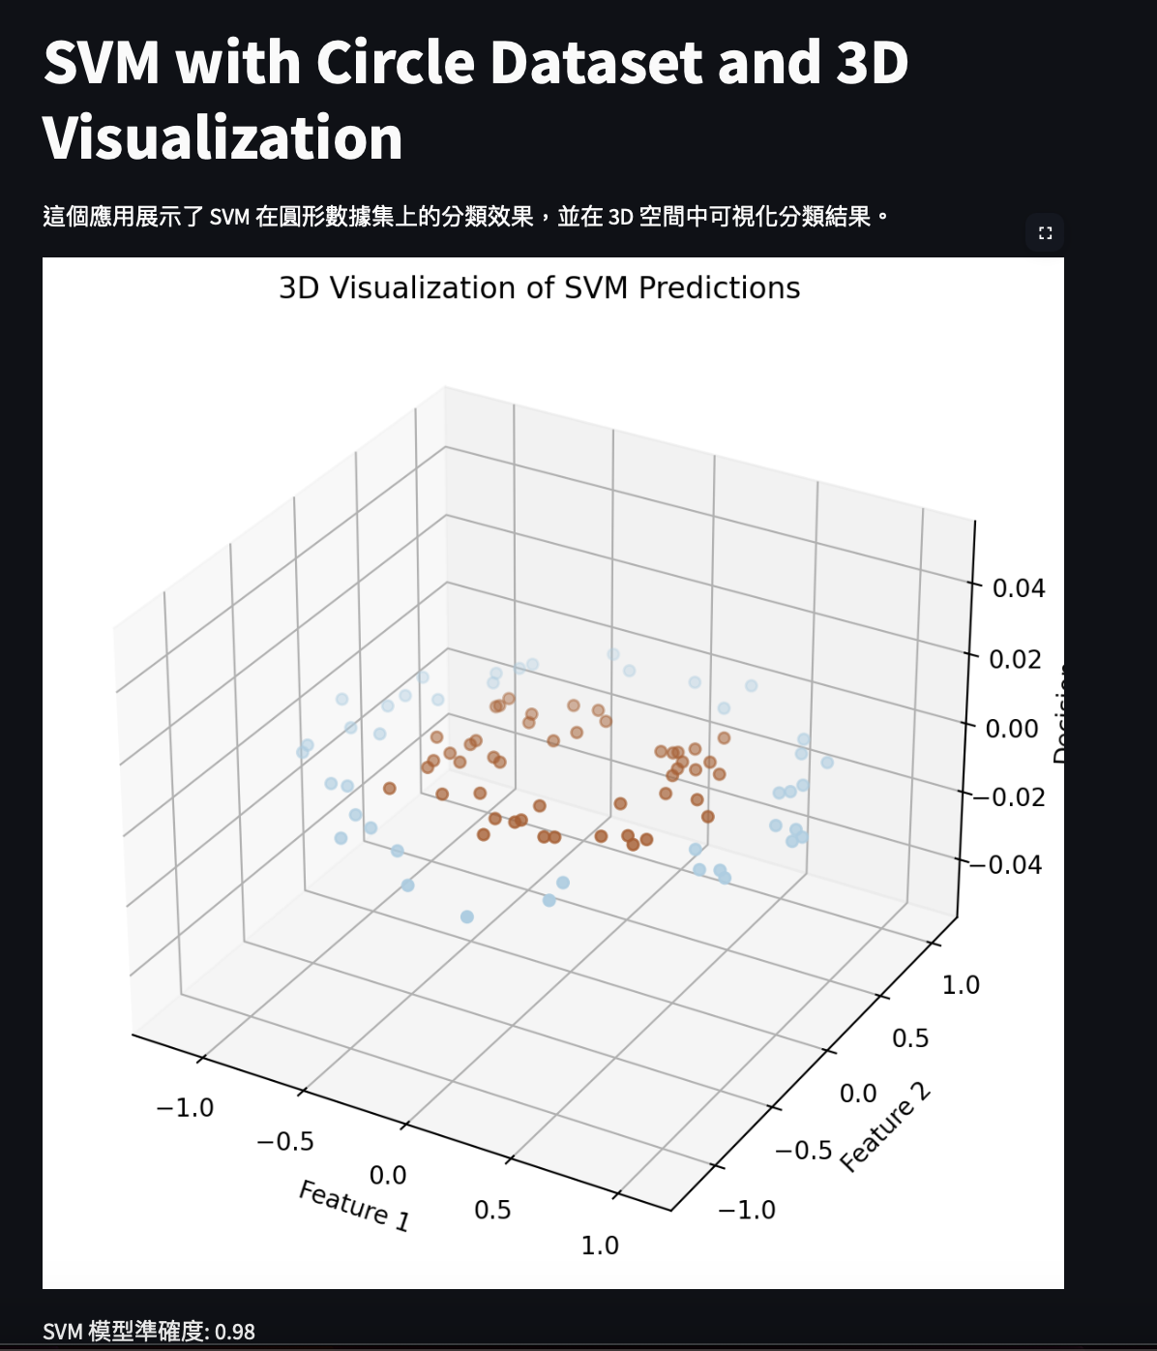

HW3-3. 2D dataset 分布在feature plane上非圓形

| import streamlit as st  import numpy as np  import matplotlib.pyplot as plt  from sklearn.svm import SVC  from sklearn.datasets import make_moons # 用於生成月亮形狀的數據  from sklearn.model_selection import train_test_split  # 生成月亮形狀的數據  X, y = make_moons(n_samples=300, noise=0.1)  # 分割數據集  X_train, X_test, y_train, y_test = train_test_split(X, y, test_size=0.3, random_state=42)  # 使用 SVM 進行分類  svm = SVC(kernel='rbf') # 使用RBF核函數，這對於非線性數據有很好的分類效果  svm.fit(X_train, y_train)  # 預測  y_pred = svm.predict(X_test)  # Streamlit UI  st.title("SVM with Moon Dataset and 2D Visualization")  st.write("這個應用展示了 SVM 在月亮形狀數據集上的分類效果，並在 2D 平面中可視化分類結果。")  # 顯示原始數據與預測結果的 2D 圖  fig, ax = plt.subplots(figsize=(10, 7))  # 繪製 SVM 預測結果的 2D 散點圖  scatter = ax.scatter(X_test[:, 0], X_test[:, 1], c=y_pred, cmap=plt.cm.Paired)  # 設定 2D 圖形的標題和坐標軸標籤  ax.set_title("2D Visualization of SVM Predictions")  ax.set_xlabel("Feature 1")  ax.set_ylabel("Feature 2")  # 在 Streamlit 中顯示圖像  st.pyplot(fig)  # 顯示 SVM 模型的準確度  accuracy = svm.score(X_test, y_test)  st.write(f"SVM 模型準確度: {accuracy:.2f}") |
| --- |

